102年度作業環境測定與暴露評估研習會
- 活動目的：
為使與勞工作業環境測定有關之人員於執行相關業務時，能更確實地掌握勞工的暴露狀況，特規劃本次活動，聘請專業師資針對全面性暴露評估策略、暴露風險評估工具等議題進行講解與案例解析，歡迎有興趣之各界同仁參加。
- 主辦單位：行政院勞工委員會
- 執行單位：台灣職業衛生學會
- 參加對象：作業環境測定機構之甲級作業環境測定人員及執行作業環境測定業務之工礦衛生技師，與對作業環境測定與暴露評估有興趣之各界人士。
- 各場次日期及地點：
場次 | 時間 | 地點
台中場 | 102年11月22日(星期五) | 中山醫學大學正心樓五樓0525教室  （台中市南區建國北路一段110號）
台北場 | 102年11月29日(星期五) | 輔仁大學國璽樓三樓MD305教室  （新北市新莊區中正路510號）
- 研習會議程
時間 | 主題 | 主講者
08:30~09:00 | 報到 | 執行單位
09:00~09:10 | 致詞 | 執行單位
09:10~10:00 | 職業暴露評估---全面性暴露評估策略 | 長榮大學職業安全與衛生學系  吳俊德助理教授
10:00~11:00 | 職業暴露評估---以全面性暴露評估策略擬定作業環境測定計畫 | 長榮大學職業安全與衛生學系  吳俊德助理教授
11:00~12:00 | 職業暴露評估---相似暴露群組之暴露實態估計 | 長榮大學職業安全與衛生學系  吳俊德助理教授
12:00~13:10 | 休息
13:10~14:00 | 職業暴露評估---暴露風險評估工具 | 長榮大學職業安全與衛生學系  吳俊德助理教授
14:00~15:00 | 作業環境測定與健康檢查資料實務應用 | 長榮大學職業安全與衛生學系  吳俊德助理教授
15:00~16:00 | 職業衛生暴露調查與健康危害評估案例報告 | 執行單位
16:00~ | 賦歸
- 報名方式
    - 本活動完全免費。
    - 欲報名者請填寫本簡章後附之「102年度作業環境測定與暴露評估研習會報名表」，並傳真或e-mail至台灣職業衛生學會 ，e-mail：taiwanohhe@gmail.com；傳真：02-29052098。
    - 亦可撥打學會電話02-29053485洽許逸洋先生報名，或詢問研討會相關事宜。
- 研習會相關注意事項
    - 在職教育學分或時數：全程參與本研習會各該場次之學員，於活動結束後，依勞工安全衛生教育訓練規則第17條核發在職教育訓練時數3小時；另依「勞工作業環境測定實施辦法」第21條規定，參與學員如為作業環境測定機構之甲級作業環境測定人員，及工礦衛生技師執行作業環境測定業務人員，另核發勞工作業環境測定研討會在職教育訓練時數6小時。
    - 報名參加者應於報到時簽到，課程結束後簽退，事後不得以任何理由申請補簽。遲到或早退15分鐘以上者，不得予以採認時數。
    - 本研習會供應茶水，請自備環保杯；會中不供應午餐，請見諒。
    - 如遇不可抗力之特殊狀況（如颱風、地震），以人事行政總處及各縣市政府相關作業規定為主。
- 活動地點交通資訊
- 台中場：中山醫學大學正心樓五樓0525教室
- 地址：台中市南區建國北路一段110號
- 搭乘高鐵：搭乘高鐵至台中烏日站，轉乘高鐵接駁車至醫學大學站即可到達中山醫學大學。
- 搭乘台鐵：搭乘火車至大慶火車站，步行約5分鐘即可到達中山醫學大學。
- 搭乘公車：搭市公車統聯客運53、73、85號公車至醫學大學站即可到達中山醫學大學。
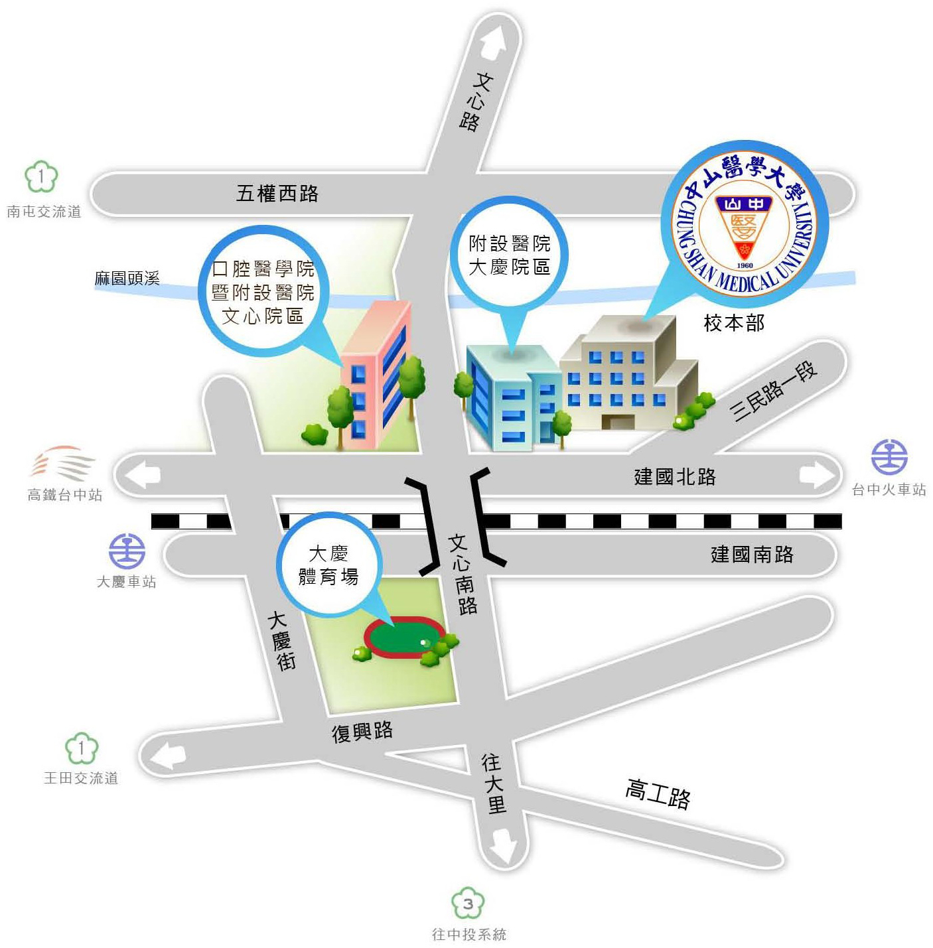
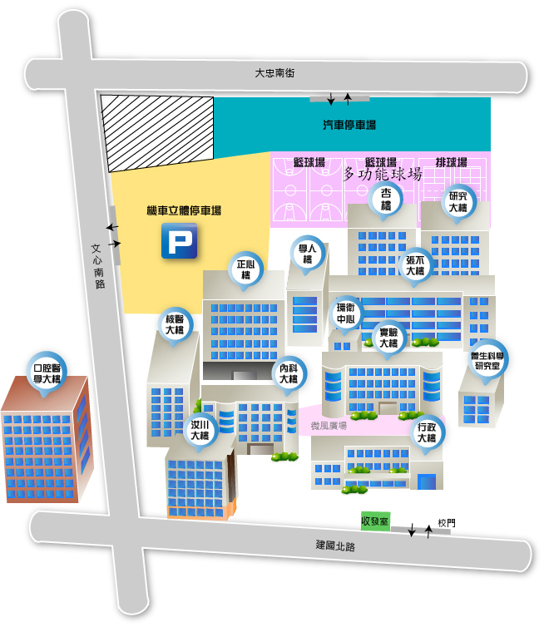
- 台北場：輔仁大學國璽樓三樓MD305教室
- 地址：新北市新莊區中正路510號
- 搭乘台北捷運：搭乘捷運迴龍線於輔大站下車即達校門口
- 搭乘公車
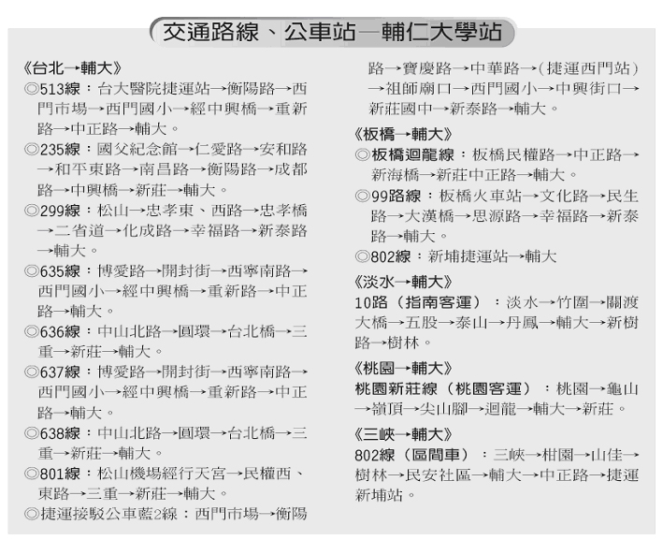
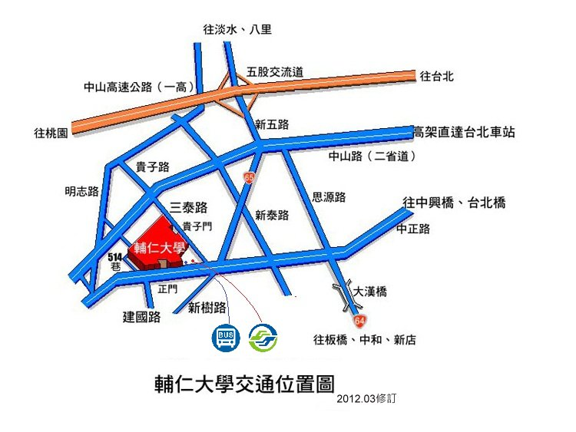

- 校園內國璽樓位置
  - 輔仁大學校區地圖 http://www.fju.edu.tw/images/flatVersion_Original.jpg
  - 進入校門後直走經過兩個圓環，至圓形建築物(中美堂)前，左方第二棟建築物即為國璽樓(新醫學大樓)。
----------------------------------------------------------------------------
102年度作業環境測定與暴露評估研習會報名表
姓名 |  | 所屬單位
連絡電話 |  | e-mail
參加場次 | □11月22日台中場 □11月29日台北場
---------------------------------------------------------------------------------------------------------------

102年度作業環境測定與暴露評估研習會報名表
姓名 |  | 所屬單位
連絡電話 |  | e-mail
參加場次 | □11月22日台中場 □11月29日台北場
---------------------------------------------------------------------------------------------------------------

102年度作業環境測定與暴露評估研習會報名表
姓名 |  | 所屬單位
連絡電話 |  | e-mail
參加場次 | □11月22日台中場 □11月29日台北場

